2019年度
「対人支援のための記録入門研修」
開 催 要 領

1.研修目的
対人支援を行う職員は、利用者を理解し課題整理と利用者ニーズの本質を見出してくことが求められます。こうした一連の記録について、目的や活用方法また個人情報保護の観点から、考えてみたことはありますか。本研修は、対人支援における記録についてその意義と基本知識を学び、専門職としての基礎能力を習得することを目的とし、講義だけではなく、さまざまな実践的演習を盛り込んだものとなっています。

２.主催
社会福祉法人 滋賀県社会福祉協議会

３.定員および対象者
（１）定 員 ６０名
（２）対象者 滋賀県内の社会福祉施設・事業所等において対人援助業務に就く概ね5年未満の方

４.受講料
（１）受講料 5,000円 ※受講決定後、お振込にて指定する期日までにお支払いください。
（２）その他 教材費（テキスト等）が必要な場合は実費負担となります。
＊なお、受講料振り込み後は原則として返金いたしましません。

５.研修日程等（受付９：３０開始、オリエンテーション９：５０～）
日 程 | 内 容 | 講 師
12月10日（火）  10：00～16：00  【5時間】 | 対人支援における記録の意義  ・記録の意義  ・記録の役割と機能  ・記録をめぐる最新法令等  ・記録力向上で支援どう変わる？  （記録とアセスメント）  ・記録シートなどツールの点検（職場の記録様式をもちより、交換してみよう） | 野村 裕美 先生  【同志社大学社会学部 准教授】
12月19日（木）  10：00～16：00  【5時間】 | 記録力を鍛える  ・支援のプロセスの中にある記録  ・アセスメントとプランニング  ・チーム・アセスメント演習に挑戦  （シナリオロールプレイ）
６申込方法等
令和元年（2019年）９月20日（金）～10月31日（(木)
別紙「受講申込書」にご記入いただき、令和元年（2019年）10月31日（木）までに、FAXまたは郵送でお申し込みください。

７．受講可否
令和元年（2019年）11月8日（金）までに、「受講決定通知書」または、定員超過等によりご希望に添えない場合については、「受講お断り通知」を所属先へFAXにてお知らせいたします。
（期日を過ぎてもFAXがない場合は、ご連絡ください）

８．その他
（１）昼食等は各自でご用意ください。
（２）研修会場へのご来場の際は、出来るだけ公共交通機関をご利用ください。
９．研修会場
県立長寿社会福祉センター
（草津市笠山七丁目8番138号）
〇JR瀬田駅から
バスで約１５分
〇JR南草津駅から
バスで約２０分
〇草津田上ICから
約５分

何らかの警報が発令された場合や、県から事業の自粛勧告が出された場合、研修を延期または中止せざるを得ない状況となる可能性があります。
このような場合は、下記ホームページの「お知らせ」をご確認ください。
（滋賀県社会福祉協議会 滋賀県社会福祉研修センター）
ホームページアドレス https://shiga-sfk.jp/

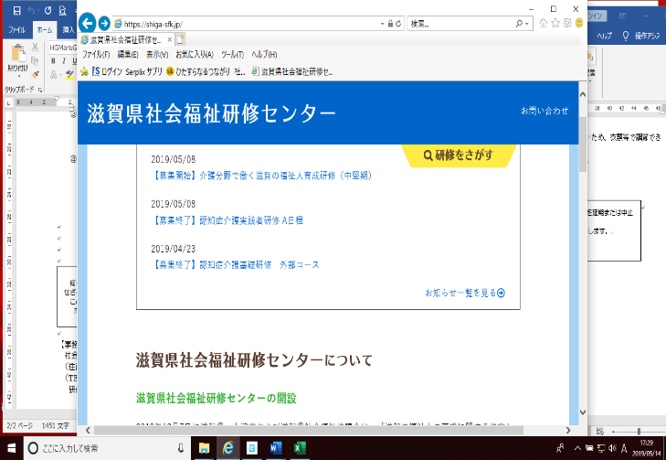
滋賀県社会福祉研修センターホームページ
【申込・お問合せ】
滋賀の縁創造実践センター
社会福祉法人 滋賀県社会福祉協議会
滋賀県社会福祉研修センター
（住所）〒525-0072 草津市笠山7丁目8－138
（TEL）077-567-3927 （FAX）077-567-3910
（当センターHP）：https://shiga-sfk.jp/

